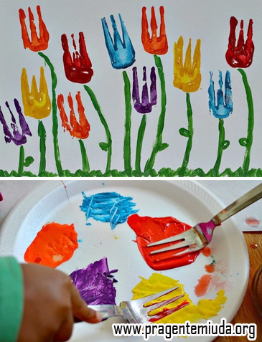**AULA DE ARTE – APOSTILA 6 – 17/05 A28/05/2021**

**PROFº ANGÉLICA**

**ALUNO (A): MATERNAL 1**

AULA DE ARTE – PROF: ANGÉLICA NARDINO PRÉ 1

ALUNO:

O ARTISTA VAN GOGH CRIOU UM QUADRO MUITO FAMOSO DOS GIRASSOIS, VAMOS CRIAR UMA RELEITURA DESTA OBRA.

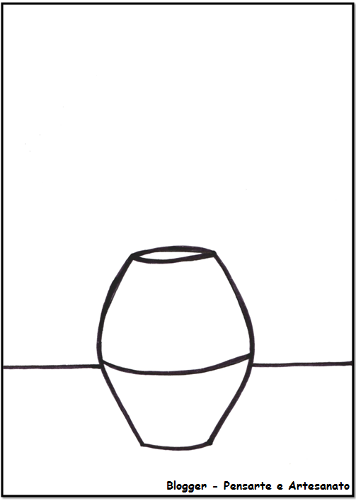COM TINTA E UM GARFO, FAÇA AS FLORES NO VASO ABAIXO. EXEMPLO AO LADO!



ALUNO (A): MATERNAL 1

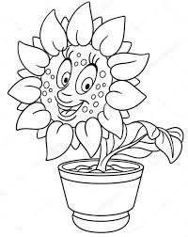

VAMOS COLORIR ESTE LINDO GIRASSOL COM MATERIAIS ALTERNATIVOS QUE SEJAM DA COR **AMARELA**, COMO FARINHA DE MILHO, GRÃOS AMARELOS, CANJIQUINHA... PASSE COLA COM A CRIANÇA E COLE O QUE TIVER DISPONIVEL PARA COLORIR.